português – acentuação II
Leia as placas:
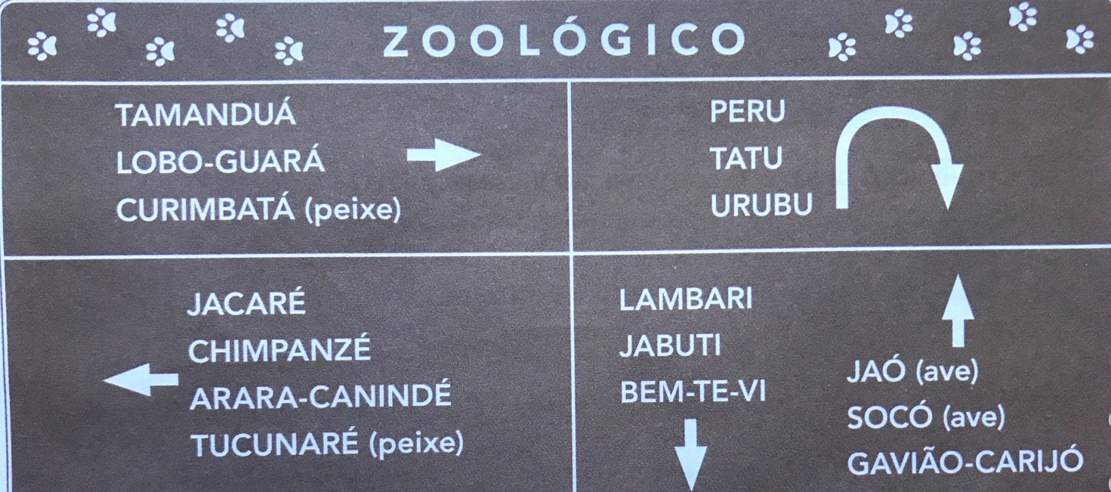
Placa 1 – Vamos ao zoológico!

Todos esses nomes de animais são palavras oxítonas.

- Escreva as palavras oxítonas que não são acentuadas.

Agora, releia as oxítonas acentuadas e responda:

- Com que letra essas palavras terminam?

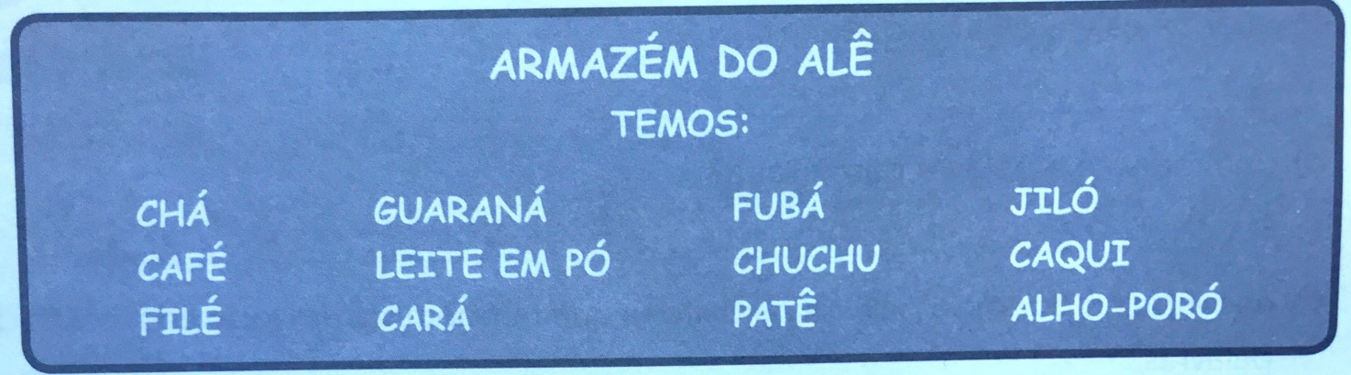
Placa 2 – Vamos ao armazém?

Todas essas palavras são:
- ( ) paroxítonas
- ( ) oxítonas
- ( ) proparoxítonas

3. Copie da placa 2 as palavras:
• terminadas em –a;

• terminadas em –e;

• terminadas em –o;

4. O que você observou com relação a essas palavras?

5. Quais palavras da lista não receberam acento? Por quê?

6. Quais foram as descobertas que você conseguiu fazer observando as duas placas?

Desafio:

Leia as palavras do quadro abaixo:
Armazém alguém ninguém além também

Descubra qual é a regra de acentuação dessas palavras e escreva-a abaixo.

